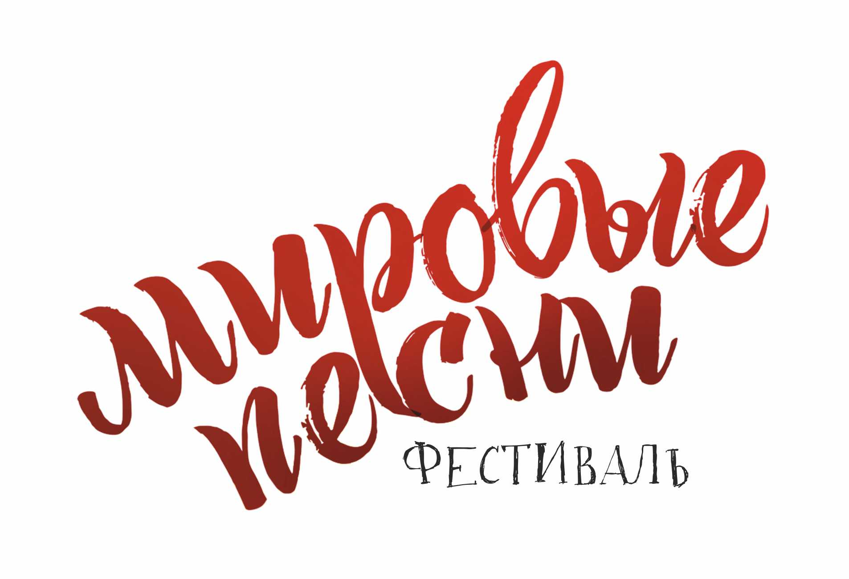
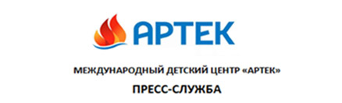

ПРЕСС-РЕЛИЗ

Международный детский центр «Артек», Фонд Олега Митяева представляют фестиваль «Мировые песни»
19.09.2018 год

С 23 сентября по 13 октября в МДЦ «Артек» состоится фестиваль Олега Митяева «Мировые песни». Событие пройдёт в рамках 11 смены под названием «Добрая воля Артека» и будет представлять собой большой мастер-класс по авторской песне.
Фестиваль организован для 3 000 детей-участников 11 смены с целью приобщения к авторской песне как к явлению в русской культуре, с целью открытия талантов. Специально на мероприятие приглашены воспитанники антенн Ассоциации «Всё настоящее – детям» (проект Фонда Олега Митяева, объединение учреждений бесплатного дополнительного образования из разных городов страны), увлекающиеся этим песенным жанром: они принимают участие в инициативах программы Ассоциации «Мировые песни (мир авторской песни)» и во всероссийских фестивалях авторской песни (Ильменский фестиваль, фестиваль «Слушай и скажи», Грушинский фестиваль). Подробнее – на сайте всенастоящеедетям.рф.
В программе фестиваля «Мировые песни» – мастер-классы от приглашённых экспертов, на которых ребят познакомят с творчеством классиков жанра и новых ярких представителей, научат мастерству игры на гитаре и многому другому.
В рамках фестиваля состоится в два этапа детский конкурс авторской песни.
Главным событием фестиваля станет большой концерт, на котором торжественно наградят лауреатов детского конкурса авторской песни; выступят автор-исполнитель, член Союза писателей, лауреат премий Фонда русской поэзии, народный артист России Олег Митяев (Москва) и лауреаты конкурса. Концерт совпадает с ещё одним важным мероприятием смены – «Большим туристическим слётом «Артек».
Справка
С 9 по 11 октября 2017 г. в МДЦ «Артек» в рамках 11 смены «Кого назовём учителем?» состоялся первый детский фестиваль Олега Митяева «Мировые песни». Событие посетило 3 300 детей. Состоялись мастер-классы и сольные выступления народного артиста РФ Олега Митяева (Москва); постоянного участника и члена жюри Грушинского и Ильменского фестивалей авторской песни Галины Хомчик (Москва); лауреата всероссийских фестивалей авторской песни, солистки бардовского трио «Мультики», актрисы Ларисы Брохман (Москва); барда, актёра Александра Казакова (Москва); специальных гостей – уникальной шоу-скрипачки Тамары Сидоровой (Дюссельдорф, Германия) и молодёжного ансамбля «Мировые песни» (Челябинск). В конкурсе авторской песни приняли участие 163 конкурсанта из 38 городов России. Лауреатами стали 6 человек, 2 дуэта, трио и ансамбль (Москва, Уфа, Ульяновск, Челябинск и др.).
Международный детский центр «Артек» – это Федеральное государственное бюджетное образовательное учреждение (ФГБОУ), которое находится на подчинении Министерства образования и науки Российской Федерации. «Артек» расположен в одном из красивейших мест планеты – в Крыму, на побережье Черного моря, в окрестностях города Ялта. «Артек» является самым большим в мире международным детским центром. Основан в 1925 году и занимает территорию в 218 га. В 2000 году в Токио «Артек» был признан лучшим детским центром среди 100 тысяч детских лагерей из 50 стран мира.
Пресс-служба «Артека»: |  | в Москве:+7 916 8042300 press.artek@primum.ru
 |  | в Крыму: +7 978 7340444 press@artek.org
Актуальные
интернет-ресурсы «Артека»:
Фотобанк | http://artek.org/press-centr/foto-dlya-pressy/
Youtube-канал | www.youtube.com/c/artekrussia
SM-аккаунты | vk.com/artekrussia
 | www.facebook.com/artekrussia
 | www.instagram.com/artekrussia/

Фонд Олега Митяева:

Станислав Выдрин,координатор фестиваля,+7 982 103 31 43, st.vydrink@gmail.com
Мария Гришина, руководитель PR-службы Фонда, 8 (351) 246-48-96, +7 912 895 92 12, svetloe@bk.ru, www.fondmityaev.ru

